平庄煤业 (集团) 有限责任公司元宝山露天煤矿 2023 年度矿山地质环境治理计划书

平庄煤业 (集团) 有限责任公司元宝山露天煤矿 二零二三年三月

目 录
第一章 矿山基本情况 1
第二章 矿山地质环境治理方案的编制与执行情况 3
第三章 前期治理工程完善情况 5
第四章 本年度矿山生产计划 5

一、本年度的主要生产指标计划 5
二、开采范围 7
第四章 矿山地质环境问题 8
一、矿山地质环境问题现状 8
二、矿山地质环境问题预测 22
第五章 矿山地质环境防治工程 22
一、矿山地质环境治理区的确定 22
二、矿山地质环境治理工程 25
三、矿山地质环境管护工程 30
四、矿山地质环境监测工程 30
第六章 经费估算 38
第七章 保障措施 43
第八章 结论 44

第一章 矿山基本情况
表1-1 矿山基本信息表
矿山企业基本信息
矿山名称 | 平庄煤业 (集团) 有限责任公司元宝山露天煤矿
采矿权人 | 内蒙古平庄煤业 (集团) 有限责任公司 | 法人代表
采矿许可证 号 | C1000002011121140121858 | 发证机关 | 中华人民共和国国 土资源部
有效期限 | 2004年11月9日至2031年7月9日 | 发证日期 | 2011年12月9日
矿区地址 | 内蒙古赤峰市元宝山区元宝山镇
经纬度坐标 | 东经：119°17′15″- 119°19′55″；北纬 ：42°19′13″-42°22′21″。
经济类型 | 国有独资公司 | 生产规模 | 大型
开采矿种 | 煤 | 采矿方式 | 露天开采
矿区面积 | 12.8574km2 | 生产现状 | 生产
建矿时间 | 1990 年 | 设计生产 能力 | 500 万吨/年
设计服务年 限 | 50 年 | 核定生产 能力 | 1200 万吨/年
剩余服务年 限 | 15 年 | 开采深度 | 482m 至 120m 标高
 | 1980西安坐标系

矿区范围 拐点坐标
矿区范围 拐点坐标 |  | 点号 | X | Y | 点号 | X | Y
矿区范围 拐点坐标 |  | 1 | 4689762.26 | 40442314.71 | 29 | 4688887.25 | 40442979.7
矿区范围 拐点坐标 |  | 2 | 4689792.26 | 40442167.71 | 30 | 4688892.25 | 40443044.7
矿区范围 拐点坐标 |  | 3 | 4689950.26 | 40442189.71 | 31 | 4688862.25 | 40443044.7
矿区范围 拐点坐标 |  | 4 | 4689967.26 | 40442146.71 | 32 | 4688952.25 | 40443464.7
矿区范围 拐点坐标 |  | 5 | 4689802.26 | 40442074.71 | 33 | 4688462.25 | 40443769.7
矿区范围 拐点坐标 |  | 6 | 4689800.26 | 40442054.71 | 34 | 4688432.25 | 40443829.7
矿区范围 拐点坐标 |  | 7 | 4689697.26 | 40442027.70 | 35 | 4688402.25 | 40443864.7
矿区范围 拐点坐标 |  | 8 | 4689519.26 | 40442007.70 | 36 | 4688377.24 | 40443904.7
矿区范围 拐点坐标 |  | 9 | 4689505.26 | 40442044.70 | 37 | 4688352.24 | 40443944.7
矿区范围 拐点坐标 |  | 10 | 4689632.26 | 40442108.70 | 38 | 4688347.24 | 40443994.7
矿区范围 拐点坐标 |  | 11 | 4689609.26 | 40442169.70 | 39 | 4688347.24 | 40444044.7
矿区范围 拐点坐标 |  | 12 | 4689517.26 | 40442114.70 | 40 | 4688647.24 | 40444654.71
矿区范围 拐点坐标 |  | 13 | 4689452.26 | 40442039.70 | 41 | 4689272.24 | 40445064.71
矿区范围 拐点坐标 |  | 14 | 4689237.26 | 40442039.70 | 42 | 4690049.24 | 40445189.72
矿区范围 拐点坐标 |  | 15 | 4689012.26 | 40442009.70 | 43 | 4690622.24 | 40445984.73
矿区范围 拐点坐标 |  | 16 | 4688922.26 | 40442011.70 | 44 | 4691912.24 | 40446804.74
矿区范围 拐点坐标 |  | 17 | 4688847.26 | 40442029.70 | 45 | 4692222.24 | 40446854.74
矿区范围 拐点坐标 |  | 18 | 4688677.26 | 40442079.70 | 46 | 4692426.24 | 40446624.75

 |  | 19 | 4688597.26 | 40442134.70 | 47 | 4692534.24 |  | 40446404.74
 |  | 20 | 4688517.26 | 40442319.70 | 48 | 4692962.25 |  | 40445234.74
 |  | 21 | 4688532.26 | 40442504.70 | 49 | 4693039.26 |  | 40445024.74
 |  | 22 | 4688537.26 | 40442544.70 | 50 | 4692702.25 |  | 40444864.74
 |  | 23 | 4688528.26 | 40442639.70 | 51 | 4693092.26 |  | 40443859.74
 |  | 24 | 4688552.26 | 40442644.70 | 52 | 4693087.26 |  | 40443849.74
 |  | 25 | 4688577.26 | 40442594.70 | 53 | 4692337.27 |  | 40443324.74
 |  | 26 | 4689057.26 | 40442754.70 | 54 | 4691782.27 |  | 40442994.72
 |  | 27 | 4689002.26 | 40442844.70 | 55 | 4691282.26 |  | 40442844.72
 |  | 28 | 4688972.26 | 40442834.70 | 56 | 4691030.26 |  | 40442939.72
 |  | 剔除范围 1(标高：从 482 至 240m)
 |  | A | 4692878.59 | 40445463.45 | E | 4691652.27 |  | 40442849.72
 |  | B | 4692032.25 | 40444969.73 | F | 4693096.85 |  | 40443847.93
 |  | C | 4692517.26 | 40444084.74 | G | 4692702.25 |  | 40444864.74
 |  | D | 4691577.26 | 40442989.72 | H | 4693039.26 |  | 40445024.74
 |  | 剔除范围 2(标高：从 482 至 120m)
 |  | A1 | 4691887.24 | 40446062.74 | C1 | 4692878.59 |  | 40445463.45
 |  | B1 | 4692307.25 | 40445129.74 | D1 | 4692650.36 |  | 40446087.32
基金提取 | 已计提 35251.396 万元 |  |  |  |  | 基金使用 | 已 使 用 7358.3310 万元
矿山企业联系方式
联系人 |  |  |  |  |  | 手机号
通讯地址 | 内蒙古自治区赤峰市元宝山区元宝山镇 |  |  |  |  | 邮 编 | 024070
固定电话 |  |  |  |  |  | E-mail

第二章 矿山地质环境治理方案的编制与执行情况
1 、矿山于2014 年 1 月委托内蒙古灵信房地产评估有限责任公司、 赤峰冠诚地质勘查有限责任公司编制的《内蒙古平庄煤业(集团)有限责任 公司元宝山露天煤矿矿山地质环境分期治理及土地复垦方案(2011年5 月 -2014年7月)》 (赤国土环分治备字[2014] 137) 。并于2015年9月28日由赤 峰市国土资源局及验收专家组对其进行验收并出具《内蒙古自治区矿山 地质环境分期治理工程验收意见书》 (编号：15006) 。
2 、矿山于2018年6月委托内蒙古第十地质矿产勘查开发有限责任公司 编制了《赤峰市元宝山区[内蒙古平庄煤业(集团)有限责任公司[元宝山露 天煤矿矿山地质环境分期治理方案 (2014.8. 1-2017.7.31) 》 (赤分治字 [2018] 109号) 。《二分期治理方案》治理年度内，治理工程开展中，因 政府监管部门政策调整，二分期治理方案不再进行验收，矿山后根据《二 分期治理方案》治理设计内容及现状编制了《2020年度治理计划书》。
3 、矿山于2020年9月委托中国有色金属工业西安勘察设计研究院有限 公司和赤峰国源地产评估有限公司编制了《内蒙古自治区赤峰市元宝山 区 (内蒙古平庄煤业(集团)有限责任公司) 元宝山露天煤矿矿山地质环境 治理方案》。
4 、矿山委托内蒙古自治区地质环境监测院 2011 年 7 月编写的《内蒙 古平庄煤业 (集团) 有限责任公司元宝山露天煤矿矿山地质环境保护与 治理恢复方案》 (备案号〔2012〕012 号) 。
5 、矿山委托内蒙古灵信房地产评估有限责任公司、赤峰冠诚地质勘查 有限责任公司 2014 年 5 月编写的《内蒙古自治区赤峰市元宝山区(内蒙古

平庄煤业(集团)有限责任公司)元宝山露天煤矿矿山地质环境分期治理及 土地复垦方案(2011 年 5 月—2014 年 7 月)》 (备案文号“赤国土环分治备 字〔2014〕137 号”)
6 、矿山2020年6月委托赤峰吉晟矿业咨询有限公司编制《平庄煤业 (集团) 有限责任公司元宝山露天煤矿2020年度矿山地质环境治理计划 书》。2020年10月29日赤峰市自然资源局组织有关专家组成核查组对内 蒙古平庄煤业 (集团) 有限责任公司提交的《平庄煤业 (集团) 有限责 任公司元宝山露天煤矿2020年度矿山地质环境治理计划书》执行情况进 行现场核查，并出具了现场核查意见书。
5 、矿山 2021 年委托内蒙古宏泰地质工程有限公司编制《平庄煤业 (集团) 有限责任公司元宝山露天煤矿 2021 年度矿山地质环境治理计划 书》。2022 年 3 月赤峰市自然资源局组织有关专家组成核查组对内蒙古 平庄煤业 (集团) 有限责任公司提交的《平庄煤业 (集团) 有限责任公 司元宝山露天煤矿 2021 年度矿山地质环境治理计划书》执行情况进行现 场核查，并出具了现场核查意见书。
6、矿山2022年委托内蒙古宏泰地质工程有限公司编制《平庄煤业(集
团) 有限责任公司元宝山露天煤矿2022年度矿山地质环境治理计划书》。 由于疫情影响未能及时进行验收，2022年10月赤峰市自然资源局组织有 关专家组成核查组对内蒙古平庄煤业 (集团) 有限责任公司提交的《平 庄煤业 (集团) 有限责任公司元宝山露天煤矿2022年度矿山地质环境治
理计划书》执行情况进行现场核查，经核查，矿山已对1#排土机排土场 采取削坡、平整 (整形) 、平台和边坡覆土、恢复植被、道路压实，西

排土场外围架设网围栏；2#排土机排土场平整、覆土和种草。对矿区进 行地质环境监测和植被管护等。完成了绿色建设的矿山参观台及道路硬 化、排土场封闭围栏工程。

第三章 前期治理工程完善情况
通过对前期治理情况现场探勘，结合前期治理工程规划，大部分治 理工程现状治理效果较好，但后期仍需对部分治理区域植物措施进行补 植，主要治理内容包括：西排土场东侧边坡以及南卡车排土场北部区域， 上述区域植被效果不佳，存在裸露区域，建议本年度对上述区域进行补 植，补植措施主要为播撒草籽。

第四章 本年度矿山生产计划

一、本年度的主要生产指标计划
经平庄煤业研究决定，2023年元宝山露天煤矿原煤生产指标定为700 万t ，主要开采北帮404-248m的4 、5 、6 、7煤，东帮380-368m的6煤，西 帮332-296m的7煤，剥离2800万m3 。剥采比3.73m3/t 。具体指标详见下表 所示。
表3-1 2023年生产计划总指标
项目名称 | 单位 | 数量 | 备注
一、采剥指标
1 、原煤产量 | 万 t | 700 | 按照开采煤层划分：4 煤 105 万 t 、5 煤 200 万 t、 6 煤 353 万 t 、7 煤 42 万 t。
2 、剥离量 | 万 m³ | 2800 | 采矿二部 400 万 m³ 、外委生产剥离 2030 万 m³、  外委建设剥离 370 万 m³。

二、排弃指标
1 、 内排土场 | 万 m³ | 2635 | 其中碾压 1080 万 m³，导水砂砾层 35 万 m³，  正常排弃 1520 万 m³。

2 、213#北卡车排土场 |  | 100 | 表土 100 万 m³ (具体情况根据绿化工程调整)
3 、新河道堤防填筑 |  | 65 | 其中 4 标/5 标砂砾 25 万 m³，9 标/10 标砂砾 40 万 m³。
三、破碎站指标
1 、采矿二部破碎指标 |  |  | 破碎站总指标：  4#破碎站 350 万 t  5#破碎站 350 万 t
1. 1 4#破碎站 | 万 t | 350 | 破碎站总指标：  4#破碎站 350 万 t  5#破碎站 350 万 t
1.2 5#破碎站 | 万 t | 350 | 破碎站总指标：  4#破碎站 350 万 t  5#破碎站 350 万 t
四、期末二量
1 、回采煤量 | 万 t | 128 | 2024 年按 500 万 t 计算
可采期 | 月 | 3.1 | 2024 年按 500 万 t 计算
2 、开拓煤量 | 万 t | 305 | 2024 年按 500 万 t 计算
可采期 | 月 | 7.3 | 2024 年按 500 万 t 计算
五、钻爆指标
爆破总量 | 万 m³ | 1742
5.1 本部钻爆任务
1 、钻孔进米 | m | 263158 | 1# 、2# 、3#钻机
2 、爆破量 | 万 m³ | 800
3 、爆破用药 | t | 2200
4 、火药单耗 | g/m³ | 275 | 其中：煤为 170g/m³ 、岩为 310g/m³
5 、 电子雷管 | 发 | 53333
6 、空气间隔器 | 个 | 24366
5.2 外委钻爆任务
1 、爆破量 | 万 m3 | 942
六、主要技术参数

( 一 ) 采煤工作线平均长度 | m
1 、4 煤 | m | 200
2 、 5 煤 | m | 600
3 、 6 煤 | m | 900
4 、 7 煤 | m | 400
( 二 ) 剥离工作线平均长度 | m | 1400
( 三 ) 采场最低标高 | m | 248
( 四 ) 最大开采深度 | m | 237

元宝山露天煤矿 2023 年度矿山地质环境治理计划书

( 五 ) 边坡角
1 、采场南帮 | ° | 17
2 、采场东帮 | ° | 18
3 、排土场
3. 1 内排土场 | ° | 18
3.2 213#北卡车排土场 | ° | 15

二、开采范围

2023 年重 点开采 北 帮 二 区 西开采416-308m ， 北 帮 二 区 东开采 404-248m ，东帮开采380-332m 。经计算，2023年本部电铲作业的煤量为 700万t。根据矿山生产计划安排，剥离物料计划全部去往内排土场进行排 弃。

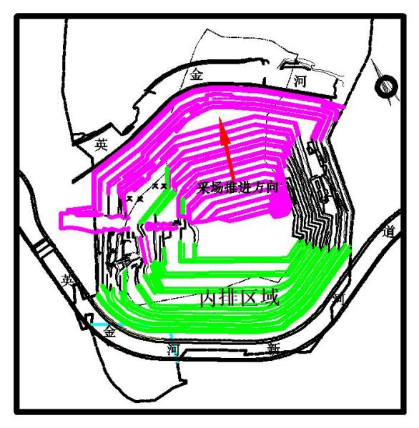
图3- 1 2023年度采剥平面布置图

第四章 矿山地质环境问题

一、矿山地质环境问题现状
根据现场调查，现状破坏矿山地质环境的单元主要为露天采场、选煤 工业场地、西排土场、南排土场、采矿一部、采矿二部、办公生活区、 火药库、矿区道路，共损毁土地面积 1726.4129hm2 。现状对矿山地质环 境问题分别论述如下：

1 、露天采场
露天采场位于矿区南部，现已形成剥离台阶 18 个，分别为+452m 水 平、+436m 水平、+428m 水平、+416m 水平、+404m 水平、+392m 水 平、+380m 水平、+368m 水平、+356m 水平、+344m 水平、+332m 水 平、+320m 水平、+308m 水平、+296m 水平、+284m 水平、+272m 水 平、+260m 水平、+248m 水平，台阶高度 12-24m；
形成采煤台阶 14 个，分别为+404m 水平、+392m 水平、+380m 水 平、+368m 水平、+356m 水平、+344m 水平、+332m 水平、+320m 水 平、+308m 水平、+296m 水平、+284m 水平、+272m 水平、+260m 水 平、+248m 水平，台阶高度 12m ，采掘带宽度 30m ，煤台阶坡面角 70°。 2017 年以后矿山开始实现采场内排，主要内排区域为采场南侧。该采场 西南侧已不再开采，现做为内排土场使用，内排土场各台阶平盘宽度均 大于 40m ，坡面角均小于 33° 。露天采场(包括内排土场)损毁土地面积 615.2475hm2。
1) 崩塌、滑坡地质灾害
2021 年全年监测数据显示南帮、北帮、东帮、西帮边坡整体处于稳 定状态，未出现滑坡地质灾害。矿山已在各边帮进行设立监测点进行监 测，现状条件下，露天采场的各边坡均处于稳定状态，崩塌、滑坡地质 灾害不发育。

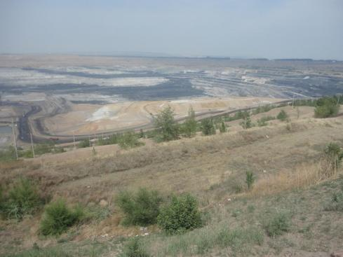
照片4-1 露天采场
2) 地面塌陷地质灾害
2016 年 12 月 3 日，赤峰宝马矿业有限责任公司煤矿发生特别重大瓦 斯爆炸事故，据调查组调查，赤峰宝马矿业有限责任公司煤矿越界开采 区域已经进入元宝山露天煤矿的采矿权范围内，对元宝山露天煤矿采矿 已产生影响，发生了地面塌陷地质灾害，采空区在地表形成一个直径为 10m 的塌陷坑。据调查访问、收集相关资料可知，宝马矿业越界开采元 宝山露天煤矿矿区范围中部面积约 1.49km2 ，越界开采煤层为元露天煤 6 号煤层，越界开采标高约 180-230m ，开采深度约 50m ，越界开采资源量 约 400 多万吨，现状采空区顶部元露天煤矿开采最低标高为 440m ，现状 条件下露天采场存在地面塌陷地质灾害隐患。
经野外调查、收集资料，矿山企业对宝马矿业越界开采形成采空区地 表进行人工监测，现状地表未发生地面塌陷地质灾害，综上所述，矿区

现状条件下地质灾害不发育，采空区存在地面塌陷地质灾害隐患。
3) 含水层破坏现状
元宝山露天煤矿矿区地下水主要包括第四系孔隙潜水强富水- 中等富 水含水层、第四系孔隙承压水弱含水层和富水性很弱的白垩系含煤系孔 隙裂隙承压弱含水层。
①含水层结构破坏
元宝山露天煤矿现状条件下仅在露天采场对含水层结构造成了破坏， 露天采场目前长约 2.6km ，宽 2.3km ，采掘深度为 237m ，第四系松散岩 类孔隙潜水含水层埋藏深度西部为 16-20m，东部为 16- 18m，含水层厚度 西部为 10m 左右，东部为 20m左右。第四系以下的白垩系碎屑岩类孔隙 裂隙弱含水层，总之露天采场内第四系含水层和白垩系含水层结构被彻 底破坏，已破坏面积为 615.2475hm2。
②矿坑疏干对含水层影响
元宝山露天煤矿开采对地下水的影响，主要是矿区大量疏干排水造成 的部分含水层疏干和地下水水位下降问题，原第四系松散岩类孔隙潜水 含水层厚度 25-40m。由于该矿区的主要含水层是第四系孔隙潜水强富水- 中等富水含水层，因此疏干排水主要是对第四系孔隙潜水含水层的影响 较为明显，经野外调查、收集资料，对露天采场东侧周边 1 个检测井(J5)、 3 个观测孔 (S2、S5 、E2- 1) 收集地下水监测数据可知，截止 2018 年 3 月，水位标高 434.22-438.63m，水位埋深 15. 13-42.43m 含水层厚度约 20m 左右；矿区于 1990 年 8 月 15 日开始疏干排水。
③对矿区及附近水源的影响

矿区内分布有英金河，附近有老哈河。这两条河流均属西辽河水系。 英金河于东八家处汇入老哈河。英金河从矿区中部通过，河床由冲洪积 砂砾石、细砂含粉土组成，矿山为保证露天开采，矿山于 2013 年 4 月 8 日至 2013 年 11 月 4 日实施了改河工程。改河工程全线长 4.04km 。其中 改河段长 1.60km ，上游与张家营子桥连接，长度为 1.60km ，下游与英金
新村防洪堤连接，长度为 0.840km 。采用混凝土护坡。
老哈河分布在露天采区南侧 4km 处，河床由冲洪积砂砾、细砂、粉 土等组成，与第四系含水层相互连通，露天矿疏干形成的降落漏斗已跨 过老哈河，地下水疏干对老哈河水有一定影响。
地下水降落漏斗范围内为河谷平原区，是主要产粮区，农田灌溉主要 以地下水灌溉，只有在雨季部分地区利用洪水灌溉。露天矿采取分流疏 干水的方式供给农灌，在露天采场外围地区，露天矿采取增打农灌井的 方法进行补偿农灌水源。
④对地下水水质影响
露天采场排水主要为疏干排水和采掘坑排水。上述排水皆有专用管道 和排水渠集中汇入矿区的排水总渠，无肓目漫排问题，全部利用，具体 如下下表，现状设备完好，正常运行。根据水样分析结果，疏干水水化 学类型为 HCO3-CaMg 型水，矿化度一般小于 1.0g/l ，分析排水去向及水 质，疏干水对地下水水质基本无影响。
3) 地形地貌景观影响现状
矿山开采对河谷区进行深层次的开挖，露天采场现状开采深度为 237m ，破坏了原河谷地貌，大大改变了原生地形地貌景观。

4) 土地资源影响现状
矿山现状露天采场(包括内排土场)损毁土地面积 615.2475hm2 ，据土 地利用现状图，露天采场处土地类型为水浇地、有林地、其他林地、其 他草地、内陆滩涂、沟渠、水工建筑用地及采矿用地。
2 、采矿一部
采矿一部位于露天采场西侧，主要服务于露天采场，现已建成办公
楼、车库、硫化车间、浴池等，总占地面积为 4.3749hm2。
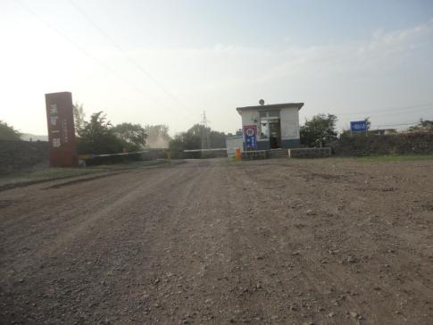
照片4-2 采矿一部
1) 地质灾害现状
根据现场调查，采矿一部周围地势平缓，该区域北侧距宝马矿业约 1. 18km ，未遭受相邻矿山地下开采引发地面塌陷影响，现状地质灾害不 发育。
2) 含水层破坏现状

采矿一部的建设未揭露含水层，未破坏含水层。
3) 地形地貌景观影响现状
采矿一部建设过程中对原地貌进行整平，修建了与原有地貌不协调 的建筑物， 破坏了原有地形地貌景观。
4) 土地资源影响现状
采矿一部总面积为 4.3749hm2，据土地利用现状图，采矿一部处土地 类型为水浇地及采矿用地。
3 、采矿二部
采矿二部位于露天采场南侧，主要服务于露天采场，已建成车库、 食堂、浴池、参观台等。总占地面积为 12.6674hm2。
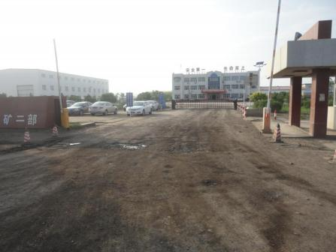
照片4-3 采矿二部
1) 地质灾害现状
根据现场调查，采矿二部周围地势平缓，该区域北侧距宝马矿业约 2.79km ，未遭受相邻矿山地下开采引发地面塌陷影响，现状地质灾害不

发育。
2) 含水层破坏现状
采矿二部的建设未揭露含水层，未破坏含水层。
3) 地形地貌景观影响现状
采矿二部建设过程中对原地貌进行整平，修建了与原有地形地貌不 协调的建筑物，破坏了原有地形地貌景观。
4) 土地资源影响现状
采矿二部总占地面积为 12.6674hm2 ，据土地利用现状图，采矿二部 处土地类型全部为采矿用地。
4 、选煤厂
选煤厂位于露天采场西侧、西排土场西南侧，为矿山原煤的重要分 选场地，主要修建有储煤仓、皮带输送机、筛分车间、压滤车间、洗煤
池等，总占地面积 24.6700hm2。
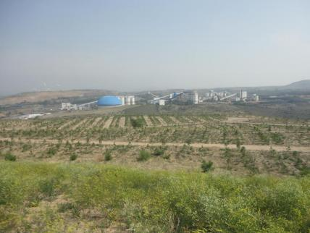
照片4-4 选煤厂

1) 地质灾害现状
选煤厂位于西部的缓坡丘陵上，地形起伏不大，无高切边坡存在， 经调查现状条件下不存在地质灾害。
2) 含水层破坏现状
选煤厂的修建未揭露含水层，未破坏含水层。洗煤池的废水经过处 理后通过排水渠排放至指定区域，不会对地下水水质造成影响。
3) 地形地貌景观影响现状
选煤厂的修建使得原有的丘陵地貌上人为兴建了建筑物斑块，造成 与原有地形地貌景观的不协调，破坏了原有的地形地貌景观。
4) 土地资源影响现状
选煤厂总占地面积 24.6700hm2 ，据土地利用现状图，选煤厂处土地 类型为旱地、有林地、其他林地及采矿用地。
5 、办公生活区
办公生活区位于露天采场东南，为矿山行政中心及生活区，主要修 建有机关办公区、机电修配厂、货场、综合生活区等 ，总 占地面积 34.6522hm2。

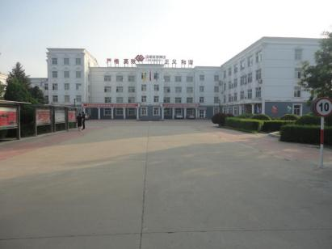
照片4-5 办公生活区
1) 地质灾害现状
办公生活区修建于河谷平原区域，地形起伏不大，经调查现状条件 下不存在地质灾害。
2) 含水层破坏现状
办公生活区的修建未揭露含水层，未破坏含水层。生活用水经过处 理后通过排水渠排放至指定区域，不会对地下水水质造成影响。
3) 地形地貌景观影响现状
办公生活区的建设使得原有的平原地貌直接修建了大面积的建筑
物，破坏了原有的地形地貌景观。
4) 土地资源影响现状
办公生活区总占地面积 34.6522hm2 据土地利用现状图，办公生活区 土地类型为水浇地、旱地、沟渠、村庄及采矿用地。
6 、西排土场
西排土场位于露天采场西侧，为矿山目前主要排土场地，总占地面

积 882.3431m2 (包含已治理的区域) ，场地内包含有光伏发电场地、1# 排土机排土场、2#排土机排土场、3#排土机排土场、汽车排土场，矿山 已对汽车排土场、3#排土机排土场、2#排土机排土场、1#排土机排土场 到界位置进行了治理。
1) 地质灾害现状
西排土场为山坡丘陵地区，经过多年的排土存在一定地质灾害隐患， 为了有效治理地质灾害，近几年对西排土场的 3#排土机排土场、2#排土 机排土场、汽车排土场、东侧边坡等区域进行治理，有效避免崩塌和滑 坡的发生。矿山已在西排土场进行设立监测站进行监测，现状条件下， 排土场边坡均处于稳定状态，崩塌、滑坡地质灾害不发育。
2) 含水层破坏现状
西排土场未揭露含水层，未破坏含水层。排土场中存放的矿山开采 剥离废石、煤矸石所含的有害成分较少，含有有机成分、碱土金属及硫 化物等，雨季临时形成的地表水体最终汇入英金河，渗入地下甚少，对 地下水水质基本无影响。
3) 地形地貌景观影响现状
西排土机排土场因排放剥离物，将原有地形抬高，形成了大面积的 人工堆积地貌，改变了原有地形地貌，破坏了当地原有地形地貌景观。
4) 土地资源影响现状
西排土场总占地面积 882.3431hm2，据土地利用现状图，西排土场土 地类型为水浇地、有林地、其他林地、其他草地、村庄及采矿用地。
7 、南排土场

南排土场位于露天采场西南侧，为矿山前期排土场地，于 1990 年接 受排土，现已达到排放境界，排土场高度 100m，矿山对其表面进行平整、 覆土、植树种草治理工程，种植草和树木成活率较高，长势良好。南排
土场总占地面积 145.37m2。
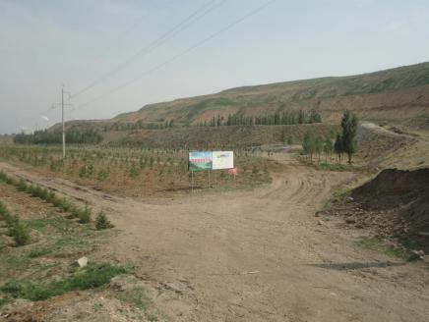
照片 4-7 南排土场
1) 地质灾害现状
矿山将南排土场进行修整后恢复植被，根据现场调查，南排土场边坡 目前处于稳定状态，现状地质灾害不发育。
2) 含水层破坏现状
南排土场现状条件下未对含水层结构造成破坏，排土场中存放的矿山 开采剥离废石、煤矸石所含的有害成分较少，含有有机成分、碱土金属 及硫化物等，雨季临时形成的地表水体最终汇入英金河，渗入地下甚少， 对地下水水质基本无影响。
3) 地形地貌景观影响现状

南汽车排土场现已完成排土任务，原始地形已被抬高，形成人工堆积 地貌，破坏了原有的地形地貌景观，经过恢复治理，地表景观得到一定 程度的美化。
4) 土地资源影响现状
南排土场总占地面积 145.37hm2 ，据土地利用现状图，南排土场处土 地类型为有林地、沟渠、村庄及采矿用地。
8 、火药库
炸药库位于已治理的南排土场顶部， 占地面积 2.7358hm2 ，为砖混结 构。
1) 地质灾害现状
火药库现状条件下不存在地质灾害。
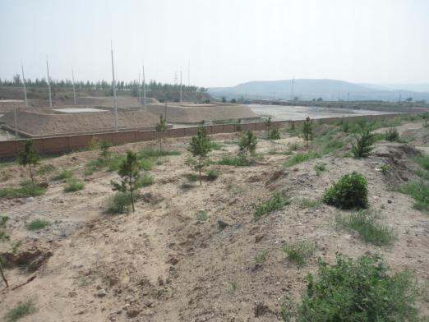
照片 4-8 火药库
以上内容仅为本文档的试下载部分，为可阅读页数的一半内容。如要下载或阅读全文，请访问：https://d.book118.com/305224131341011033

